洋县烟草制品零售点合理布局规划
（征求意见稿）

第一章 总则
- 为持续深化“放管服”改革，加强烟草专卖零售许可证管理，规范烟草制品流通秩序，维护国家利益和消费者利益，保护烟草制品经营者、消费者和未成年人的合法权益。根据《中华人民共和国行政许可法》、《中华人民共和国未成年人保护法》、《中华人民共和国烟草专卖法》、《中华人民共和国烟草专卖法实施条例》、《烟草专卖许可证管理办法》、《烟草专卖许可证管理办法实施细则》等法律、法规、规章及规范性文件规定，结合洋县实际，制定本规划。
- 本规划适用于洋县行政区域范围的烟草制品零售点的布局管理。
- 本规划所称烟草制品零售点（以下简称零售点）是指经公民、法人或其他组织依法申请，从事烟草制品零售业务的经营场所。
- 零售点布局遵循依法行政、科学规划、服务社会、均衡发展的原则，坚持零售户总量与烟草制品消费需求相适应，逐步达到基本满足社会需要、零售户规范经营、市场秩序良好的目标。
第二章 总体布局
- 零售点总体布局实行采用距离控制、总量控制、“距离+总量”控制的布局标准。
- 县烟草专卖局根据辖区内的人口数量、交通状况、经济发展水平、消费能力及城镇居民居住区域的特点，结合城乡建设规划、市场类型等因素，将辖区划分为城区、集镇、行政村、独立市场单元四种类型。
- 城区指县城主体区域，是政治、经济、文化中心。范围为：傥滨社区、南街社区、北街社区、西南坝社区、西街社区、洋洲明珠社区、青年路社区、东街社区、东城社区、巩家槽社区，纸坊街村、中核21社区、中核四〇五社区、中航307社区。
- 集镇指镇政府（社区）驻地所在的行政村，是当地政治、经济、文化中心。各集镇所含行政村以《洋县烟草制品零售点合理布局规划集镇区域范围》（附件2）为准。
- 行政村指依法设定的建制村，包含行政村所辖全部区域。
- 独立市场单元指相对封闭管理的区域。
第三章 合理布局标准
- 城区采用距离控制的方式，主要街道零售点设置间距50米以上，次要街道零售点设置间距80米以上。城区主要街道以《洋县烟草制品零售点合理布局规划主要道路范围》（附件1）为准，除主要街道以外均为次要街道。
- 集镇（镇政府驻在地）采用“距离+总量”方式布局，以该乡镇市场内近三年内卷烟消费趋势和当地政府公布的上一年度居民人均可支配收入（当地政府国民经济和社会发展统计公报）换算的销售数量作为区域总量设置的依据，且零售店间距不少于30米。
集镇区域总量=（前3年度销量×17%+前2年度销量*33%+前1年度销量*50%）÷(上年度洋县全体居民人均可支配收入÷14（条均毛利）)。集镇双周订货的卷烟零售户年销量=实际销售量×2。
- 行政村采用“距离+总量”控制方式布局，按照每350人口设置1个零售点，且零售点间距100米以上。人口超过250人，但不足350人的情况可按照350人计算。行政村的人口数量以公安机关统计的上一年度户籍人口数量为标准。
- 独立市场单元采用总量控制方式布局，且在管理方允许并符合消防安全的情况下予以设置。沿街门店且对行人开放的营业场所不适用于此条规定，按照所在区域标准进行设置。独立市场单元零售点，不作为该区域外设置零售点间距测量的参照点。布局设置如下：
- 相对封闭的综合性（批发）市场、专业市场、贸易市场内部，每1000㎡可以设置1个零售点，最高不超过2个。
- 军队驻地、监狱、监所内部销售的，且消费人群达到500人以上的可设置1个零售点。
- 封闭管理的中、大型厂矿生活区内，按照实际人口数量每1000人设置1个零售点，且间距不低于30米，最高不超过2个。
- 景点封闭区域（凭票进入等情形）只能设置1个零售点。
- 汽车客运站候车室内、火车站（高铁动车站）候车厅可设置1个零售点。
- 高速服务区（单侧）内可设置1个零售点。
- 加油站内零售点，能够提供安全评估证明的可设置1个零售点。
- 中大型商场营业面积在2000㎡以上的可设置1个零售点。
- 宾馆、酒店、超市在营业场所内部设有独立的吧台和卷烟存放场所，且营业面积在1000㎡以上的，可设置1个零售点。
第四章 弱势群体及优抚对象布局标准
- 本规划中弱势群体指城乡居民持有民政部门核发的残疾证（中国残疾人联合会网站注册登记的），且未就业或家庭生活困难（相关部门出具书面证明材料）的残疾人。范围如下：
- 视力残疾：一级盲、二级盲；
- 听力残疾：一、二、三级；
- 言语残疾：一、二、三级；
- 肢体残疾：重度（一级）、中度（二级）。
- 本规划中优抚对象指持有军队、政府及其机关部门颁发、开具的合法有效证明，且存在就业困难、生活困难的烈属、退伍军人。范围如下：
- 烈士家属（含父母、配偶、子女）；
- 因战、因公致残，残疾等级被评定为一级至十级的；
- 因病致残，残疾等级被评定为一级至六级的自主择业（就业）非供养退伍军人；
- 两参人员中自主择业（就业）退伍军人等。
- 弱势群体在首次申领许可证时，有间距限制的区域间距执行所在区域的70%，有数量限制的区域可额外增设1个零售点。仅限办理一个烟草制品零售许可证。
- 优抚对象中自主择业（就业）的非供养军残退伍军人和两参退伍军人，首次烟草专卖零售申领可证时，有间距限制的区域间距可放宽50%。有数量限制的区域可额外增设1个零售点。仅限办理一个烟草制品零售许可证。
- 优抚对象中烈士家属（含父母、配偶、子女）首次申领烟草专卖零售申领可证时不受当地合理布局限制，一份烈士证明材料仅限办理一个烟草制品零售许可证。
- 具有下列情形之一的弱势群体、优抚对象不予放宽办证条件：
- 有固定职业及稳定收入来源的；
- 享受退休、退职、退养、供养（因战、因公、因病的残疾军人）待遇具有稳定生活保障的；
- 非本人或直系亲属（仅限配偶、父母、子女）经营的；
- 较低级别的视力残疾、听力残疾、言语残疾和肢体残疾且可以从事一般社会工作的；
- 已在本行政区域或其他市县内享受过一次放宽办证政策的；
- 法律法规及其他规范性文件规定的不予放宽的情形。
- 弱势群体及优抚对象布局标准仅限于申请人本人或直系亲属（仅限配偶、父母、子女）驻店经营，不包含委托、合伙、聘用经营等情形。
- 弱势群体及优抚对象申请人需具备完全民事行为能力并签署诚信经营承诺。
- 学校、幼儿园周边等明令禁止的区域应当从其规定。
第五章 特殊情形规定
- 因道路规划、城市建设等客观原因造成无法在核定经营地址经营，持证人凭县（区）级以上人民政府拆迁文件（公告）,申请变更到辖区内其他地址经营的，应当符合当地合理布局要求。对于3年内无涉烟违法行为的经营主体，区域间距执行70%，有数量限制的区域可额外增设1个零售点。
- 因中小学、幼儿园的新建、改造及修订合理布局中小学、幼儿园周围禁止区域标准的原因造成经营地址不符合相关法律法规规定的，持证人自收到告知书之日起3个月内，主动迁址经营办理相关手续的，并在辖区内选址重新申领许可证的或申请变更到辖区内其他地址经营的，区域间距可执行70%，有数量限制的区域可额外增设1个零售点。
- 租赁事业单位房屋开展经营的主体，3年内无涉烟违法行为的经营主体，且许可证在有效期内，因租赁方原因提前终止租赁，造成持证主体无法在核定经营地址经营的，持证人凭事业单位相关文件（公告），并在原许可证注销后3个月内需要重新选址经营的，区域间距可执行80%，有数量限制的区域可额外增设1个零售点。
- 租赁个人所有房屋开展经营的主体，5年内无涉烟违法行为的经营主体，且许可证在有效期内，因所租赁房屋所有权发生转移，造成持证主体无法在核定经营地址经营的，持证人凭原租赁房屋产权变更证明及停止租赁关系的证明，并在原许可证注销后3个月内需要重新选址经营的，区域间距可执行80%，有数量限制的区域可额外增设1个零售点。
- 其他有政策扶持需要的情形指国务院、省、市为扩大内需、促进就业、服务民生而需要政策扶持的情况。符合新办申请条件的，在有间距限制的区域间距执行80%；有数量限制的区域可增设1个零售点。
第六章 禁止准入情形
- 具有下列情形之一的，不予发放烟草专卖零售许可证：
（一）申请主体资格
1.申请人为无民事行为能力人及限制民事行为能力人的；
2.取消从事烟草专卖业务资格不满三年的；
3.因申请人隐瞒有关情况或者提供虚假材料，烟草专卖行政主管部门作出不予受理或者不予发证决定后，申请人一年内再次提出申请的；
4.因申请人以欺骗、贿赂等不正当手段取得的烟草专卖许可证被撤销后，申请人三年内再次提出申请的；
5.未领取烟草专卖零售许可证经营烟草专卖品业务，并且一年内被执法机关处罚两次以上，在三年内申请领取烟草专卖零售许可证的；
6.未领取烟草专卖零售许可证经营烟草专卖品业务被追究刑事责任，在三年内申请领取烟草专卖零售许可证的；
7.外商投资的商业企业或者个体工商户，及其以特许、吸纳加盟店、其他再投资等形式变相从事烟草专卖品经营业务的；
8.被列入烟草行业专卖管理信息系统证件管理“黑名单”的或列入当地政府部门“失信人员名单”的；
9.本项规定第二到第八目规定的申请人，包含其共同经营人、合伙经营人。
（二）经营场所
1.无固定经营场所的：如流动摊点（车、棚）、违章建筑、临时建筑或城市规划内待拆迁建筑等。经相关行政主管部门批准设置的书报亭、扶贫专柜及其他固定设施在有效存续期内，视为固定经营场所；
2.申请人的经营场所与住所不相独立的，包括但不限于经营场所为住所的客厅、餐厅、卧室、阳台、楼梯间、地下室、储藏室等；
3.经营场所与容易造成卷烟污染的商品混合经营的，包括但不限于生鲜水产调料店、化妆品店、化肥农药店、理发美容店、主营洗涤护理类、办公用品及其耗材店等经营场所；
4.不适宜经营卷烟的公共场所，包括但不限于图书馆、网吧、游乐场所等；
5.基于安全因素不适宜经营卷烟的经营场所，包括但不限于生产、销售、存储的化工、油漆、装潢、炸药、鞭炮、散装白酒等危险品及有毒有害及易燃易爆物品的场所。具备安全保障措施的加油站便利店除外；
6.主营业务与烟草制品零售业务没有直接或间接互补营销关系的经营场所，包括但不限于通信器材、电子商品、汽车维修、五金交电、医药卫生、医疗器材、美容美甲、洗浴、保健按摩、棋牌室、餐饮服务（第十条第十九项规定的除外）、打印店、装潢装饰、家具销售、纺织服装、丧葬用品、祭祀用品、物流快递、废品回收、美妆美发、修理修配、药妆医械等业态；
7.同一经营场所已办理烟草专卖零售许可证且许可证还在有效期内的；
8.经营场所因政府规划待拆迁或征用，使用期限不足一年的；
9.经营场所位于办公场所、仓库，住宅公寓、居民小区内的车库、地下室、储藏室以及地面二层及以上未对消费者全开放的场所等。底层用于对外的商铺除外。
（三）经营模式
1.利用自动售货机（柜）、无人售卖店或者其他自动售货形式销售或者变相销售烟草制品的；
2.利用游戏、博彩等设备或利用游戏、博彩等方式变相销售烟草制品的；
3.利用信息网络渠道销售烟草制品的。
（四）禁止设置卷烟零售点的区域
1.城区范围内学校、幼儿园出（入）口周围50米以内；
2.农村范围内学校、幼儿园出（入）口周围30米以内；
3.党政机关、医疗机构内部；
4.密切接触未成年人的单位内部；主营学生用品的文具店、母婴用品店、玩具店等以未成年人为主要营业对象的公共场所、营业场所；
5.其他法律、法规、规章和国家烟草专卖局规定的禁止售烟的特殊区域。
第七章 其他规定
- 本规划不溯及已合法持有烟草专卖零售许可证的零售户，其许可证有效期满后，在不违反相关法律、法规、规章的情况下予以延续。
- 本规划所称中、小学校为《烟草专卖许可证管理办法实施细则》第七十六条所规定的“普通中小学、特殊教育学校、中等职业学校、专门学校。”所称幼儿园为依法取得教育部门办园许可证的幼儿园。
- 本规划所称营业面积，是指直接用于经营业务的面积，不包括经营场所内的仓储、办公等场所。
- 本规划中的各零售点之间的间距，以及零售点与中小学校、幼儿园、少年宫的距离按照《洋县烟草制品零售点现场测量标准》（附件3）进行实地测量。
第八章 附则
- 本规划中的“以上”“以内”“不超过”均包含本数。
- 本规划由洋县烟草专卖局负责解释。
- 本规划自2023年11月30日起施行。2021年9月24日印发的《洋县烟草制品零售点合理布局规划》（洋烟字〔2021〕51号）同时废止。
附件1：洋县烟草制品零售点合理布局规划主要道路范围
附件2：洋县烟草制品零售点合理布局规划集镇区域范围
附件3：洋县烟草制品零售点现场测量标准
附件1：
洋县烟草制品零售点合理布局规划
主要道路范围
序号 | 道路名称 | 划定界限
1 | 北环路 | 西起S230与北环路交叉口  东起东二环路与北环路交叉口
2 | 南环路 | 西起五路口转盘东侧与南环路接口  东起东二环路与南环路交叉口
3 | 东环路 | 北起北二环路与东环路交叉口  南起南环路与东环路交叉口
4 | 西环路 | 北起北环路与西环路交叉口  南起与文明路转盘北侧与西环路接口
5 | 文明路 | 西起西环路南侧转盘东侧与文明路接口  东起东二环路与文明路交叉口
6 | 武康路 | 北起北二环路与武康路交叉口  南起南环路与武康路交叉口
7 | 唐塔路 | 北起北二环路与唐塔路交叉口  南起南环路与唐塔路交叉口
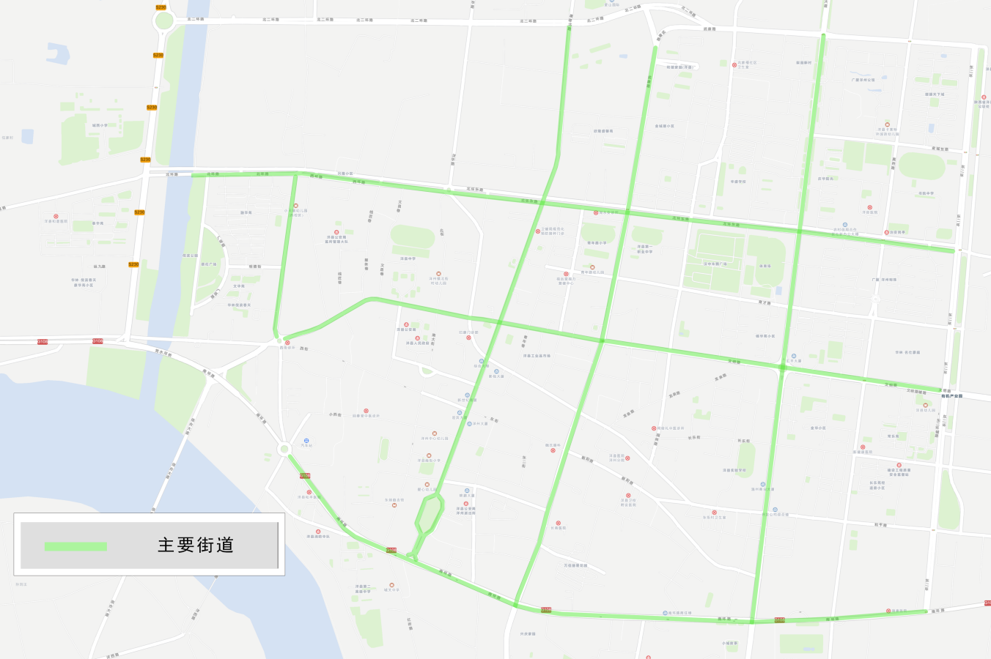
附件2：
洋县烟草制品零售点合理布局规划
集镇区域范围
镇（办）名称 | 所含行政村
八里关镇 | 八里关村
关帝镇 | 白刘村
华阳镇 | 华阳街村
槐树关镇 | 槐树关村
黄安镇 | 黄安村
 | 朴树村
黄家营镇 | 黄家营村
黄金峡镇 | 新铺村
金水镇 | 关岭村
 | 金水村
龙亭镇 | 杜村村
 | 龙亭村
马畅镇 | 安巷村
 | 东社村
 | 高堡村
茅坪镇 | 茅坪村
磨子桥镇 | 磨子桥社区
戚氏街道办事处 | 戚氏村
桑溪镇 | 桑溪沟村
谢村镇 | 谢村村
 | 镇江村
溢水镇 | 上溢水村
纸坊街道办事处 | 草坝村

附件3：
洋县烟草制品零售点现场测量标准

为统一、规范现场测量标准，确保烟草制品零售点勘验公开、公平、公正，依据《洋县烟草制品零售点合理布局规划》（以下简称《合理布局规划》），制定本标准。
- 本标准适用于洋县烟草专卖局对烟草制品零售点布局的现场测量工作。
- 烟草制品零售点现场测量主要是指间距距离的测量认定。
- 间距距离测量，是指申请人的经营场所营业进出通道口中心与最近零售点的经营场所营业进出通道口中心之间的无障碍最短距离。但出入口不包括员工通道、货物通道、消防通道、应急通道、垃圾通道、停车场通道等。
- 中小学校、幼儿园的测量起始点为出入行人通道门中间点，有多个出入通道门的，选择距离零售点最近的出入通道门作为圆心，以限制距离为半径向外覆盖的全部区域。不包括不能正常通行的教职工通道、后勤通道、消防通道、垃圾通道、货运通道、长年关闭的门等。
- 间距距离使用测量工具进行测量，申请人或利害关系人提出复核的，参与该申请初次实地测量人员应当回避，由测量单位其他执法人员参与进行二次勘验，并制作实地核查勘验表和全程视频音频记录。
- 政府有关部门在街道或道路中已经设置的行人隔离带（栏）、绿化带、固定建筑物等视为障碍物，认定为不可正常安全通行。
- 在通行道路上临时设置的安全设施，临时放置的建筑材料、物品，擅自设立、建造的建筑、物体，以及因阶段性施工影响通行等不视为障碍物。
- 各零售点之间间距测量方式：
（一）申请人的经营场所与最近零售点的经营场所同侧无障碍物的,测量最短直线距离（如图1所示）。
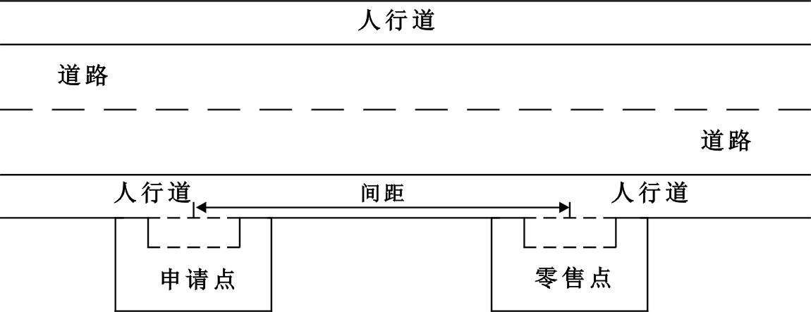
（图1）
（二）申请人的经营场所与最近零售点的经营场所异侧无障碍物的,测量按直角分段测量，分段距离之和即为申请人的经营场所与最近零售点的经营场所的距离（如图2所示）。
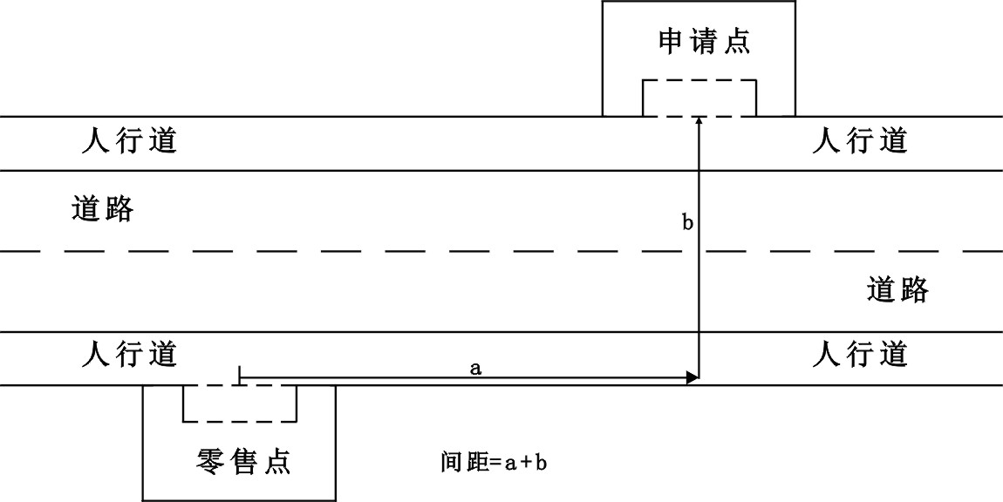
（图2）
（三）申请人的经营场所与最近零售点的经营场所异侧存在障碍物的，测量按直角分段绕过障碍物测量，分段距离之和即为申请人的经营场所与最近零售点的经营场所间的距离（如图3所示）。
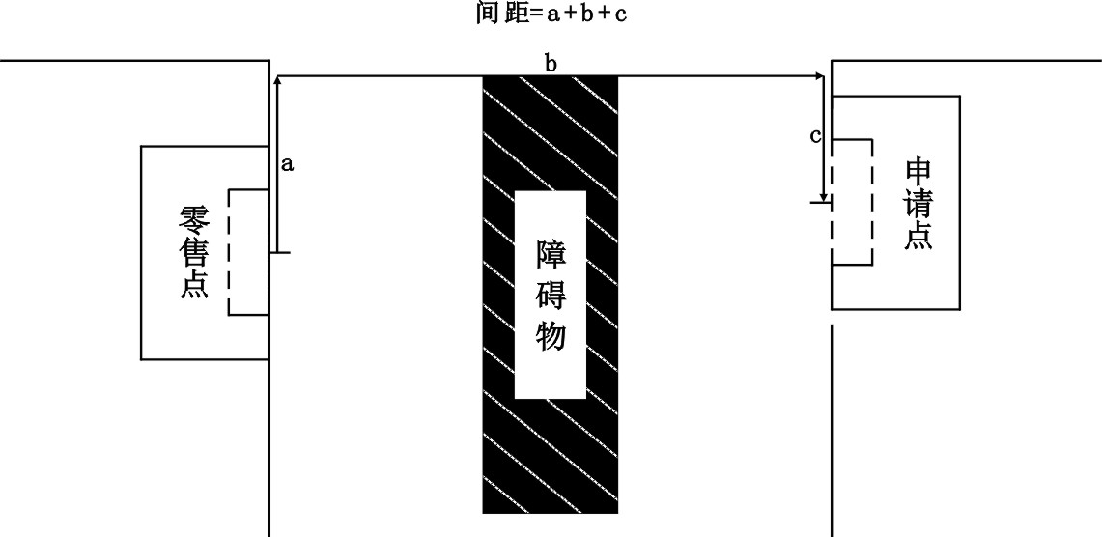

（图3）
（四）申请人的经营场所与最近零售点的经营场所之间道路存在有转角的，按直角分段测量最短距离（如图4所示）。
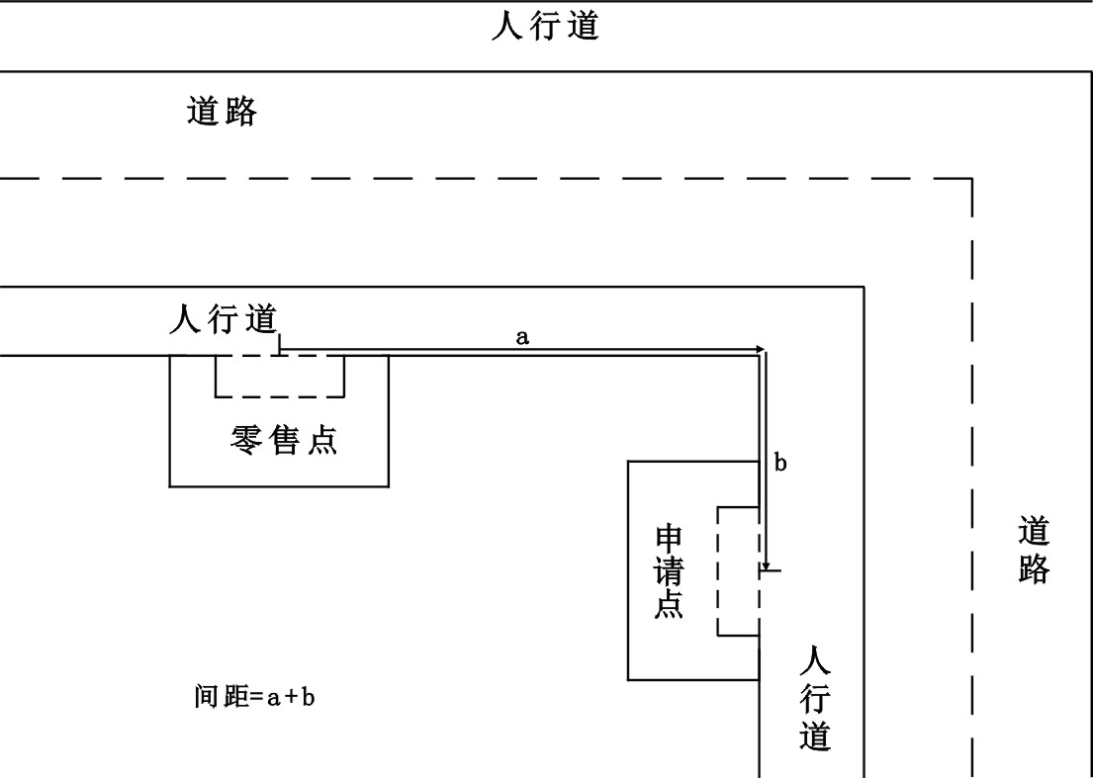
（图4）
（五）在进行零售点间距测量时，申请点与零售点所在的区域执行的间距标准不同时，按照最小的间距标准执行（如图5、6所示）。
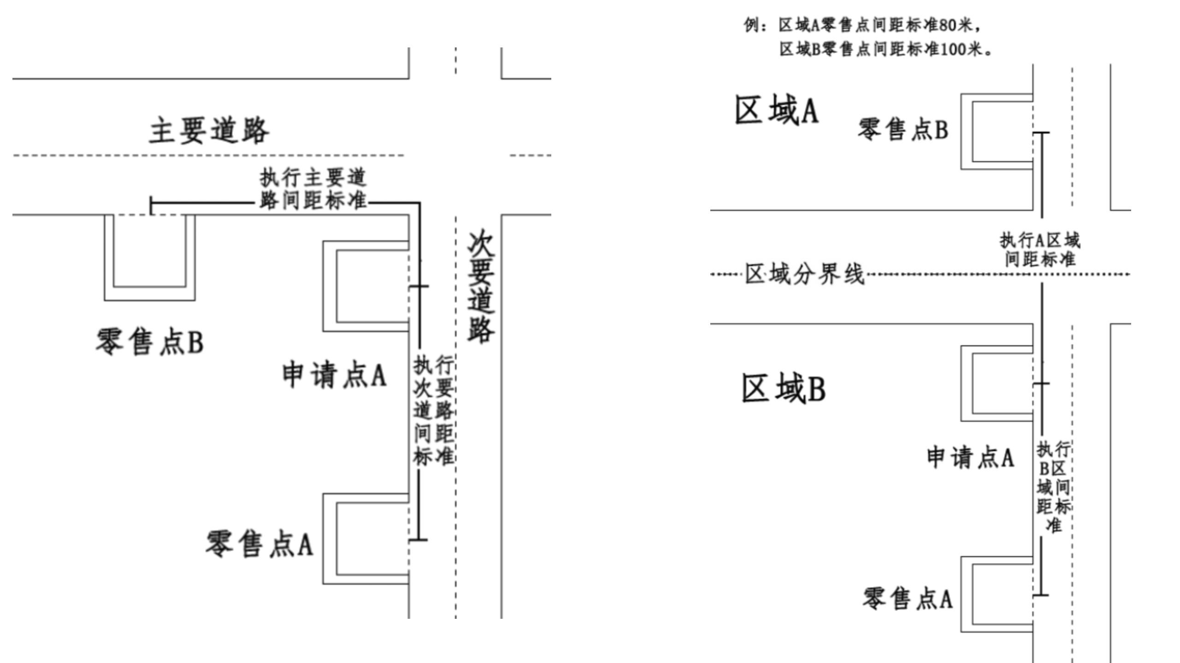
（图5） （图6）
（六）申请人的经营场所门面多面（多间）贯通且多面经营的，取与最近零售点经营场所营业大门中心之间进行测量（如图7、8所示）。
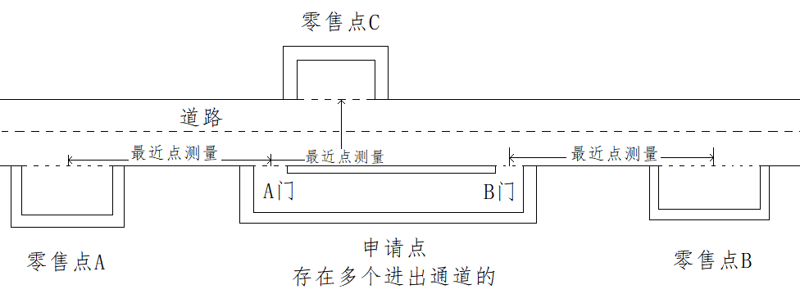

（图7）
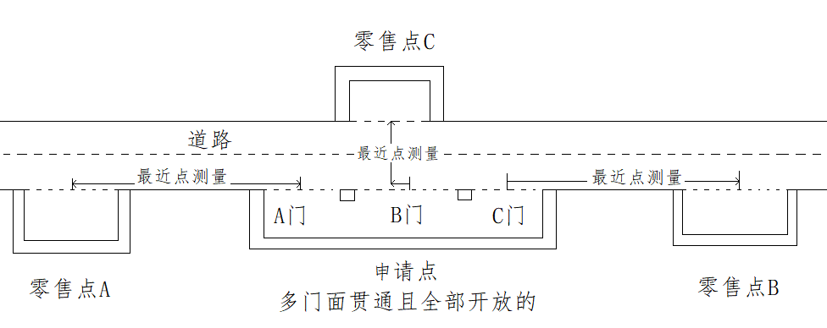

（图8）
（七）普通中小学、特殊教育学校、中等职业学校、专门学校、幼儿园周围禁止区域的测量方式以上述机构进出通道口中心点为圆心，以规定距离为半径的圆形区域，该区域内禁止设立零售点。距离以《合理布局规划》规定为准，存在多个通道口的，分别按照以上方式进行计算。
- 规划中未涉及或不明确或审核人员产生歧义的特殊区域，应当选择有利于行政当事人的许可方案。
- 市场、封闭式小区内、广场等区域零售点间距测量方法均以原设计道路、人行通道行人正常安全行走的最短距离进行测量。
- 特殊地形测量：因地形、地貌或设计等原因导致道路、通道成不规则形态，通过前述方法无法测量的，取可安全通行路径最近距离进行测量。

